Автономное стационарное учреждение социального обслуживания УР
«Глазовский детский дом – интернат для умственно отсталых детей»

XIV Международный фестиваль «Рождественская мечта» 2019 год
Творческая исследовательская работа
«Народный костюм. Ожерелки.»

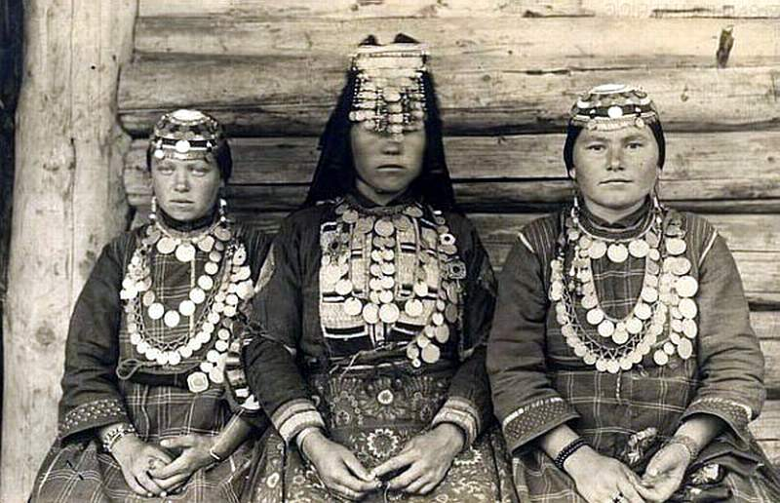

Выполнили: Смыкова Алиса 15 лет
Захарова Вероника 17 лет
Руководитель: Каюрова Екатерина Алексеевна

Глазов 2018
В целом ряде работ по материальной культуре или специально по одежде народов Поволжья украшения описываются в особом разделе, вне их непосредственной связи с одеждой. Нам кажется, более правильным рассматривать украшения в связи с той одеждой, к которой они относятся и с которой связаны. При этом мы исходим из мысли, положенной в основу данной работы: возникновение стиля одежды и украшений — это не случайная мода, а творческий акт, имеющий свой закономерный внутренний смысл. На него нарастают в историческом процессе дальнейшие напластования, часто затушевывающие первоначальный смысл или хранящие рудименты его в силу бессознательной культурной традиции. Дело научного анализа не только констатировать эти рудименты традиции, но и постараться найти первоначальный смысл и проследить закономерности его изменений.
Украшения, на наш взгляд, имеют два корня, из которых, разветвляясь и сплетаясь между собой, создаются разнообразные моды оформления одежды. Первый корень, из которого возникли девичье-женские украшения у народов Поволжья,— это предметы, непосредственно с одеждой не связанные: раковины-ужовки, бусы из стекла и камня, металл, позднее перешедший в монеты. Вероятно, в основе их возникновения лежат талисманы. Второй корень девичье-женских украшений народов Поволжья вырастает из связи с самим покроем одежды и имеет в основе утилитарное значение для оформления данного типа одежды.
Шейные украшения.
Шейные украшения у народностей Поволжья разделяются на две категории: 1) шейные украшения, связанные с устройством ворота рубашки и являющиеся как бы отрезанным от рубашки воротником. Основой таких украшений служит кусок ткани, и в них сохраняется непосредственная связь с одеждой.
2) Шейные украшения — подвески. Они сделаны из бисера, бус, раковин-ужовок, с большим или меньшим добавлением монеток.
Шейные украшения, связанные с устройством ворота, закрепляют шейный вырез рубашки туникообразного типа, не имевшей нагрудной застежки. Подобно тому как ничем не подшитый грудной разрез рубашки этого типа порождает ношение нагрудника, шейный вырез рубашки прикрывается особым матерчатым ожерельем, представляющим собой как бы отдельный, отрезной воротник.
Шейные украшения удмуртов.
Праздничный наряд женщины включал украшения из бус, монет, раковин: ожерелья, серьги, перевязи и пр. Завятскую удмуртку можно узнать по овальной форме нагрудного украшения из монет чыртыкыш (в отличие от прямоугольных уксё-тüрлык в южных районах Удмуртии) и рядами лент и тесемок, нашитыми на низ оборки платья.
Нагрудные украшения из серебра особенно широко были распространены в южных районах Удмуртии и известны под различными названиями.
Чыртывесь имел форму холщового «ожерелья» и был обшит кумачом, шириной в два пальца. Сзади «ожерелье» завязывалось тесемками, верхний край его был обшит кораллами, нижний – крупными серебряными монетами, в середине шли ряды мелких монет. Спереди к ожерелью пришивались три полосы холста в виде языков, скрепленные между собой и обшитые также монетами, средняя полоса обшивалась более крупными монетами, боковые – более мелкими.
Чыркерттэт представлял собой сплошную массу серебра, напоминающую чешуйчатые бока рыбы. Его носили обязательно с шейно-нагрудным украшением, состоявшим из двух рядов монет или подделок под них; в нижнем ряду были крупные монеты (рубли, полтины), в верхнем – мелкие (не выше гривенника). Оба ряда монет были пришиты к нижнему краю полосы цветного холста, имевшей крючок для застегивания позади. Поверх монет на холст были нашиты ряды поддельных кораллов, небольших пуговиц, мелких стеклянных бус. От середины ворота на грудь спускался пришитый к нему к угол холста, длиной 25 см и шириной 5 см. Весь язычок холста сплошь был украшен серебряными монетами. Это украшение надевалось на верхнее платье, стоимость его достигала 30 руб.
Среди марийских удмуртов, также были широко распространены украшения из монет, носившиеся молодыми замужними женщинами и девушками вместе с комплексом нарядного костюма. К таким богатым украшениям принадлежит и шейное украшение из старинных серебряных монет (чыртыкыч). Монеты нашиты на две полукруглые полосы холста. Серебряные нагрудники надевали поверх рубашки; вместе с нагрудником носили другие украшения, например, цепь (жильы) из серебряных мелких монет с подвесками и красноватых камней, вправленных в серебряную витую сетку. Жильы носили девушки и молодые женщины вместе с нагрудниками чыртывесь, чыркерттэт. Жильы переходило по наследству от матери к дочерям-невестам. Часто к жильы прикрепляли в качестве украшения медные гребешки (сынес).
Особую группу среди женских украшений составляют различные виды перевязи, надеваемые через левое плечо под правую руку.
Перевязь среди удмуртов известна в нескольких видах и под различными названиями.
В бывшем Глазовском уезде наплечное украшение представляло собой широкую ленту с нашитыми на нее серебряными монетами и мягкими красными бусами. Лента спускалась у женщин с левого плеча и прикреплялась другим концом к ожерелью. В Селтинском районе перевязь сюмыс бырттон представляла собой продолговатый кусок холста, шириной в 7-8 см, обшитый черной материей или кумачом; с верхней лицевой стороны к холсту прикреплялись монеты в 15-25 коп. или жетоны, а иногда даже и медные пуговицы. По всей вероятности, в более раннюю эпоху это украшение изготовлялось из сыромятной кожи, о чем свидетельствует сохранившийся термин «сюмыс», что значит кожа.
Иногда женщина в качестве украшения спускала с левого плеча две-четыре вышитые серебром или золотом ленты, которые одним концом подвязывались к ожерелью, а другим закладывались вдоль груди; ленты носили название «камали». Такие ленты невеста приготовляла к свадьбе в качестве подарка для свекрови. В современном переводе «камали» значит нагрудник из серебряных монет.
У южных удмуртов распространена перевязь – бутьмар (что в современном переводе означает ленту с нашитыми на неё серебряными монетами, надеваемую через плечо). Бутьмар состоит из двух полос, из которых одна проходит но спине, другая – по груди. Полосы концами своими пришиты к кольцам. Одно кольцо находится на левом плече, второе – под правой рукой у пояса. Передняя полоса обшита монетами в два ряда.
Изготовление шейного украшения.
- Чтобы воссоздать шейное украшение нам необходимо :
- Отрез полульна -1*1метра
- Нитки в цвет ткани – 1 шт.
- Иглы - набор
- Атласная лента- 4 метра
- Монеты - около 140 штук
- Бисер, бусины - 1 упаковка
Самым сложным в выполнении этой реконструкции, оказалось, проделать отверстия в монетах. А также мы столкнулись с проблемой соответствия монет определенному временному периоду. Поскольку найти монеты конца XIX века мы не смогли, то использовали монеты более позднего периода.

Северные - чепецкие удмурты (река Чепца) 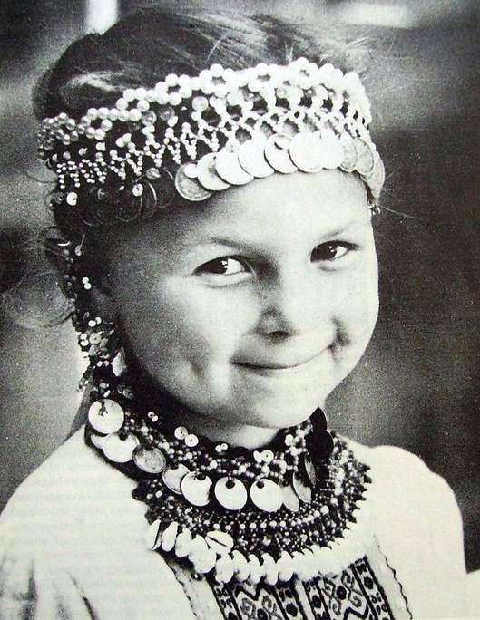

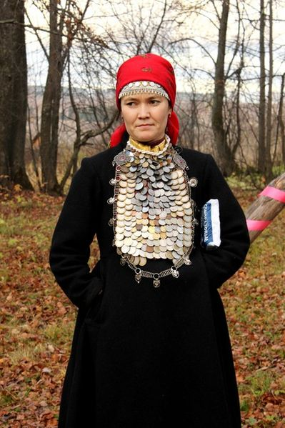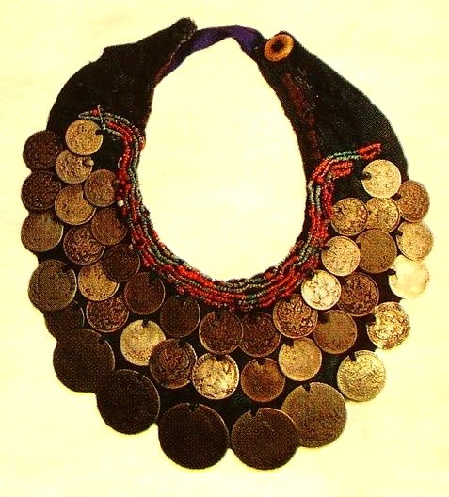
Закамские удмурты. Женское нагрудное украшение. Бирский уезд. Начало XX века.
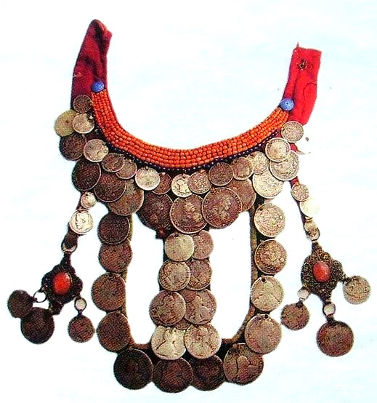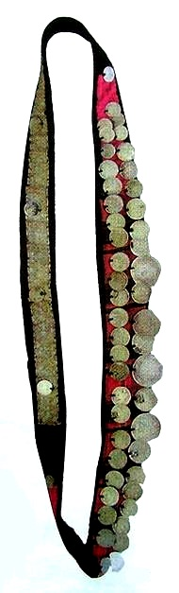

Чересплечное женское украшение камали и женское нагрудное украшение чыртыкыш.

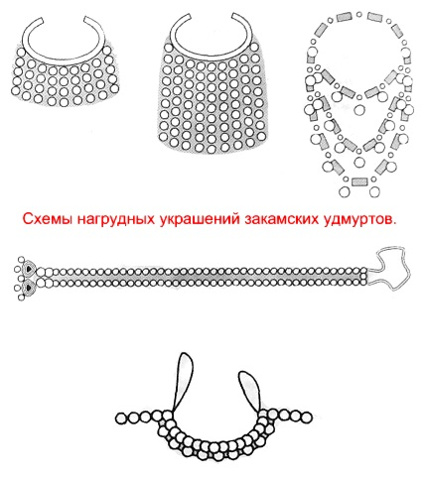

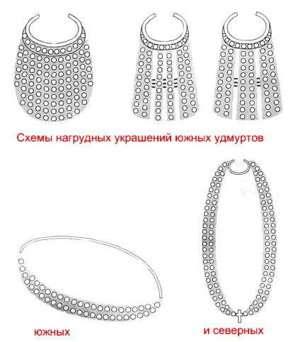

Эскиз
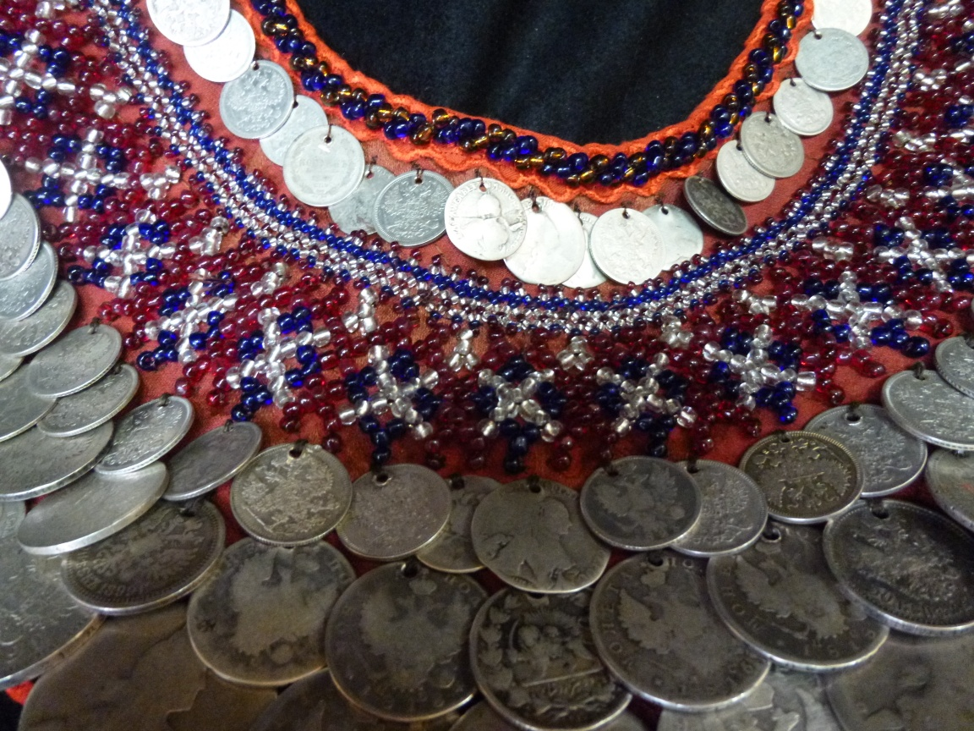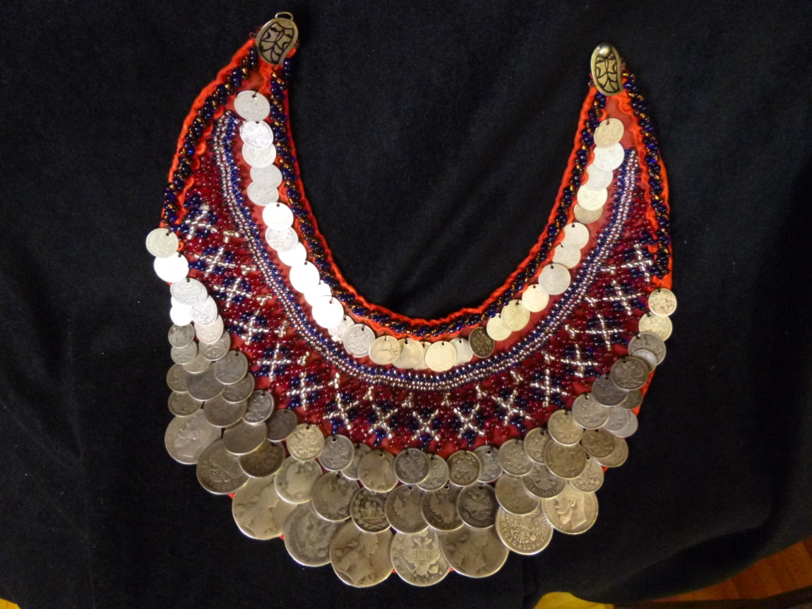

Литература:
- Лебедева С. Х. Традиционная одежда и украшения / С. Х. Лебедева, Л. С. Христолюбова // Удмурты : ист.-этногр. очерки. - Ижевск, 1993. - С. 125-141.
- Лебедева С. Х. Удмуртская народная одежда / С. Х. Лебедева. - Ижевск, 2008. - С. 9-13, 13-18.
- Белицер В. Н. Народная одежда удмуртов / В. Н. Белицер. - М., 1951. - С. 28, 70-80.
- Владыкин В. Е. Одежда / В. Е. Владыкин, Л. С. Христолюбова // Этнография удмуртов : учеб. пособие / В. Е. Владыкин, Л. С. Христолюбова. – 2-е изд., перераб. и доп. – Ижевск, 1997. - С. 73.
- Косарева И. А. Традиционная женская одежда периферийных групп удмуртов (косинской, слободской, кукморской, шошминской, закамской) в конце ХIХ – начале ХХ в. Ижевск, 2000.
- Лебедева С. Х., Атаманов М. Г. Костюмные комплексы удмуртов в связи с их этногенезом // Проблемы этногенеза удмуртов. Устинов, 1987.
- Христолюбова Л. С. Эволюция одежды и её современное бытование // Удмурты: историко-этнографические очерки. Ижевск, 1993.

